新北市立溪崑國民中學108學年度第一學期第一次定期評量 自然科 試題卷
九年級 班 座號 姓名
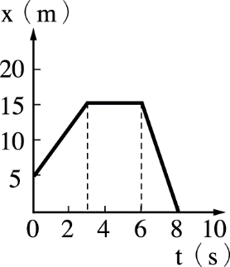
選擇題：每題2.5分，總分100分
- 右圖為某物體沿直線運動的位置（x）與時間（t）關係圖，假設向東為正，
試問此物體的出發點相對於原點的方向和距離為何？
(Ａ)東方 15 公尺 (Ｂ)東方 5 公尺 (Ｃ)西方 10 公尺 (Ｄ)西方 15 公尺
- 右圖為某物體沿直線運動的位置（x）－時間（t）關係圖，
假設向東為正，試問第 4 秒至第 6 秒之間，此物體的運動狀態為何？
(Ａ)等速度運動 (Ｂ)減速度運動
(Ｃ)靜止 (Ｄ)等加速度運動

- 下列敘述何者正確？
(Ａ)路徑長相同者，位移也相同 (Ｂ)位移相同者，路徑長也相同
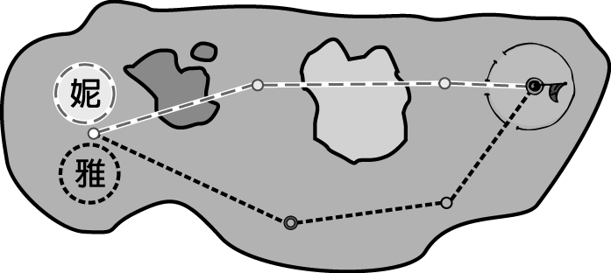
(Ｃ)同方向直線運動時，位移大小等於路徑長 (Ｄ)路徑長包括大小和方向。
- 妮妮和雅雅一起打高爾夫球，兩人打球的運動軌跡如附右圖所示，若兩人花相同的時間，將球打進洞裡，請問下列敘述何者正確？
(Ａ)兩球的位移相同 (Ｂ)此過程中，兩球的速度和速率皆相同
(Ｃ)由於時間相同，故兩者運動的路徑長必相等
(Ｄ)此過程中，妮妮的球平均速率較大
- 小龜和阿偉參加學校百米賽跑，小龜成績為 20 秒，而阿偉為 15 秒，請問下列敘述何者正確？
(Ａ)小龜跑得較快 (Ｂ)小龜的平均速率為 5 公尺／秒
(Ｃ)阿偉的平均速率為 8 公尺／秒 (Ｄ)若阿偉以此速率跑 200 公尺，則需 25秒
- 豕右趁著電視廣告的空檔，騎機車到便利商店買飲料，若去程的平均速率為 15 公尺／秒、回程的平均速率為 5 公尺／秒。若去程與回程的路徑長相同，請問他來回的平均速率為多少？ (Ａ) 6.5 m/s (Ｂ) 7.5 m/s (Ｃ) 9 m/s (Ｄ) 10 m/s
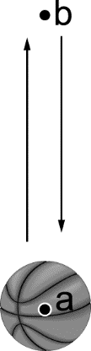
- 如右圖所示，籃球比賽開球時，裁判將球由 a 點垂直向上拋向 b 點，
再落回至 a 點，若不計空氣阻力，請問關於此運動過程中的描述，下列何者錯誤？
(Ａ) a 上拋至 b 點的過程中，不受重力作用
(Ｂ) a 上拋至到 b 點的加速度與速度方向相反
(Ｃ) b 點落回 a 點為等加速度運動
(Ｄ) b 點落回 a 點的加速度與速度方向相同
- 下列各圖形中，何者能表示一物體由空中自由落下，
其速率（v）-時間（t）關係圖何者正確？
(Ａ) 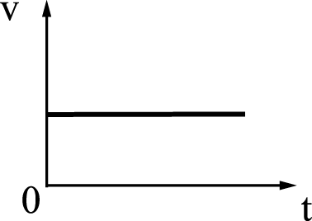 (Ｂ) 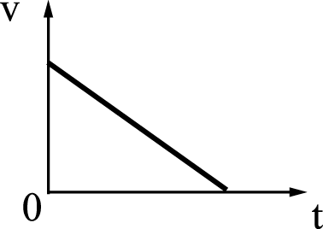 (Ｃ) 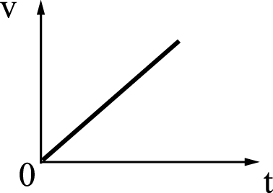 (Ｄ) 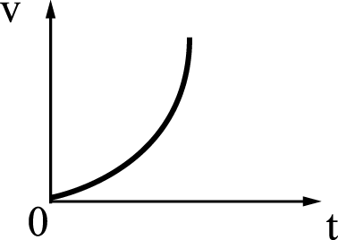

- 白二利用打點計時器測定滑車在平面上的運動情形，所得到的紙帶實驗數據如下，請問下列敘述何者正確？
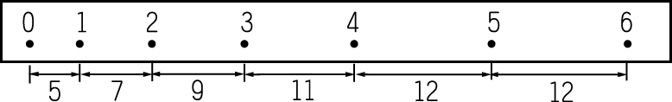
(Ａ)滑車由第 0 點至第 6 點，作等加速度運動 (Ｂ)滑車自第 4 點開始，作等速度運動
(Ｃ)滑車從第 3 點開始，所受的合力為零 (Ｄ)運動過程中，滑車所受合力均相同
10、附圖為公車在陽沙路上行駛的速度（v）－時間（t）關係圖，請問在 0～4 秒內的平均加速度為多少？
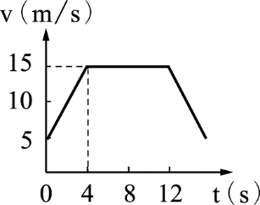
(Ａ) 1.25 m/s² (Ｂ)－1.25 m/s² (Ｃ) 2.5 m/s² (Ｄ) 0 m/s²
11、將一枚硬幣與一根羽毛放入真空玻璃管內。將玻璃管迅速倒轉，發現兩者同時落下，並同時到達管底，其原因為下列
何者？ (Ａ)兩者加速度相同 (Ｂ)兩者都沒有重量 (Ｃ)兩者均作等速度運動 (Ｄ)兩者重量相同
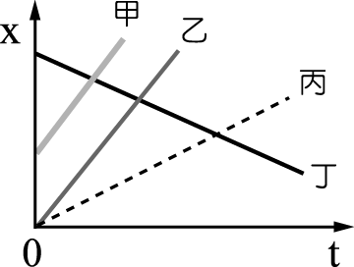
12、右圖是甲、乙、丙、丁四車的運動位置（x）-時間（t）關係圖，若以東方為正方向，
請問下列敘述何者錯誤？
(Ａ)四車皆作等加速度運動 (Ｂ)甲、乙兩車速度相同
(Ｃ)丁車為向西運動 (Ｄ) 0 秒時，甲車位於乙車的東方
13、一物體由高樓自由落下，到達地面需花費 3 秒，已知重力加速度為 9.8 m/s²，試問到達地面時的速度為多少？
(Ａ) 19.6 m/s (Ｂ) 39.2 m/s (Ｃ) 29.4 m/s (Ｄ) 49.0 m/s。

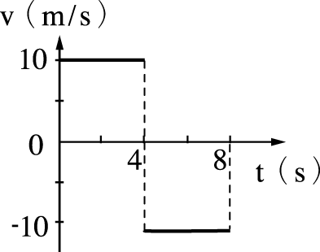
14、某物體從起點向東運動，速度（v）－時間（t）關係如右圖，
則 4 至 8 秒時，物體的位移為何？
(Ａ) 10 m、向東 (Ｂ) 10 m、向西
(Ｃ) 40 m、向東 (Ｄ) 40 m、向西

15、吾王買了一臺電動玩具車，她將紙帶連接在車子的後方，並利用打點計時器
將此臺車的運動情形記錄如圖，若紙帶皆由左向右拉動，請問下列哪個圖可以表示此車的速度-時間關係？
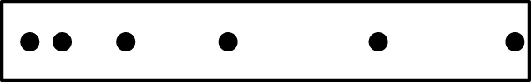
(Ａ) 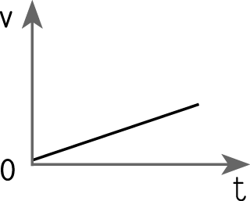 (Ｂ) 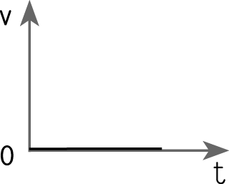 (Ｃ) 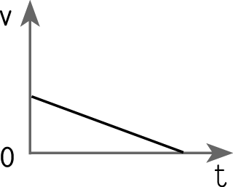 (Ｄ) 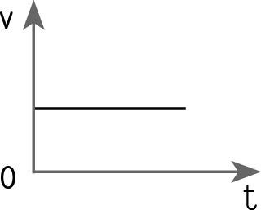
16、召需買了四臺電動玩具車，她將紙帶連接在車子的後方，並利用打點計時器將四臺車的運動情形記錄如圖，
若紙帶皆由左向右拉動，請問下列關於四臺車的敘述，何者正確？
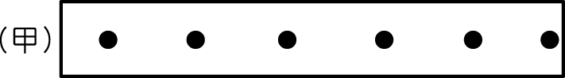
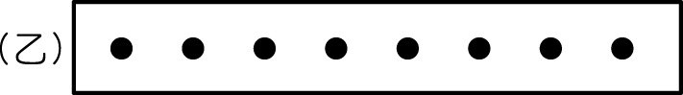
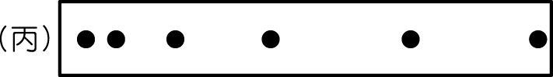
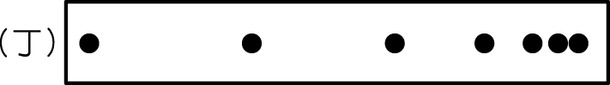
(Ａ)四臺車中，只有甲車作等速率運動 (Ｂ)丙車的加速度方向和速度方向相反
(Ｃ)四臺車中，只有丁車作加速度運動 (Ｄ)四臺車的速率皆相同
17、如果一物體處於力平衡狀態，則下列敘述何者正確？
(Ａ)必定靜止 (Ｂ)必定在運動 (Ｃ)可能靜止或作等速度運動 (Ｄ)必受兩力作用
18、王月在向右行駛的公車地板上放著一裝水的燒杯，若公車在筆直道路上突然緊急煞車，則燒杯杯內的水面將變成何圖？ (Ａ) 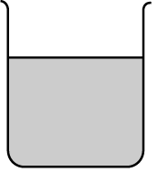 (Ｂ) 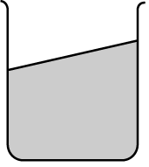 (Ｃ) 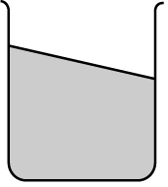 (Ｄ) 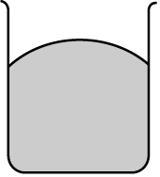
19、如圖，甲、丙兩斜面與乙平面皆視為完全光滑，當球自離地 15 公分處的 a 點靜止釋放後，在滾動至 d 點的過程中，
若空氣阻力可忽略不計，則下列敘述何者正確？
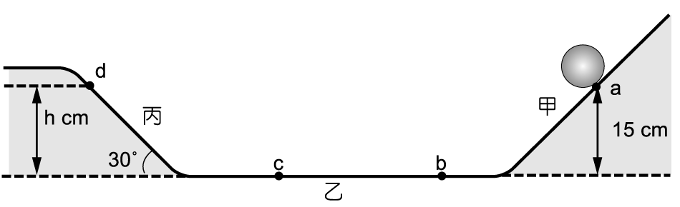
(Ａ)當球自 b 點滾動至 c 點時，作等速度直線運動 (Ｂ)若將丙斜面改為平面，則滾動的球最終會停止運動
(Ｃ)當球滾上丙斜面的 d 點時，其垂直高度 h 為 10 公分 (Ｄ)丙的斜面角度須與甲相同，球才會滾動到與 a 點同高處
20、一木塊質量為 500 公克，靜置於光滑桌面上，施以水平 5 牛頓的定力，則物體獲得的加速度為何？
(Ａ) 0.01 m/s² (Ｂ) 0.1 m/s² (Ｃ) 10 m/s² (Ｄ) 100 cm/s²
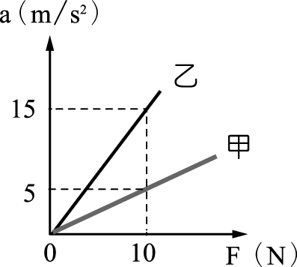
21、施力推動不同質量的甲、乙兩物體，其外力（F）與加速度（a）之關係如右圖所示，
則甲、乙之質量比為何？
(Ａ) 3：1 (Ｂ) 1：3 (Ｃ) 3：2 (Ｄ) 4：3。

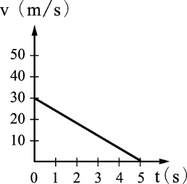
22、有一輛質量為 2 公噸的砂石車，以 30 m/s 的速度行駛，當它緊急煞車，5 秒後砂石車停下，
其速度（v）－時間（t）的關係如右圖，則砂石車在煞車期間所受的阻力大小為多少牛頓？
(Ａ) 6000 牛頓 (Ｂ) 12000 牛頓 (Ｃ) 15000 牛頓 (Ｄ) 24000 牛頓

23、香心在公園裡玩滑板，他先伸腳對地面施力，加速 2 秒後，雙腳站在滑板上不施力滑行。
請問香心與滑板之所以能加速前進，是受到下列何種力的作用？
(Ａ)香心與滑板的重量 (Ｂ)地面對腳所施反作用力 (Ｃ)腳對地面的施力 (Ｄ)地面對滑板的支撐力
24、承題23。對於香心雙腳站在滑板上滑行時的描述，何者正確？
(Ａ)滑板所受支撐力愈來愈小 (Ｂ)滑板重量愈來愈小 (Ｃ)滑板所受摩擦力愈來愈小 (Ｄ)滑板速率愈來愈小
25、承題24。當香心雙腳站在滑板上滑行，此時滑板的滑行方向與所受合力方向關係為何？
(Ａ)相同 (Ｂ)相反 (Ｃ)不一定相同或相反 (Ｄ)合力為零
26、如圖，有一部質量 1000 kg 的乙車在半路上發生故障，後面有質量 2000 kg 的甲車欲協助推車，已知甲車單獨行駛時，
加速度可達 3 m/s²，若不考摩擦阻力，若甲車動力不變，則當甲車推乙車時的加速度可達到多少？
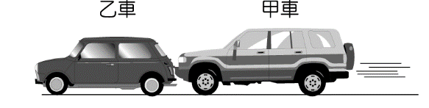
(Ａ) 1 m/s² (Ｂ) 2 m/s² (Ｃ) 3 m/s² (Ｄ) 6 m/s²。
27、如圖，置於光滑平面上的 A、B 兩個物體，以兩條不計其質量的輕繩連結，且 A＝2 kg、B＝1 kg。
今以 T₁ 的拉力向右拉 A 物體，T₂ 為向右拉 B 物體的拉力，而使兩木塊皆獲得一相同的加速度，則 T₁：T₂ 為何？
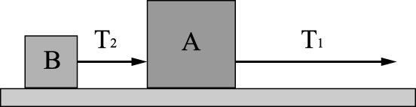
(Ａ) 3：2 (Ｂ) 3：1 (Ｃ) 2：1 (Ｄ) 1：1
28、如圖，甲、乙兩人分別坐在水平地面的兩部滑板車上，同時互拉對方。若甲、乙的質量分別為 40 kg 與 60 kg，
假設滑板車的質量、滑板車與地面的摩擦力忽略不計，則甲與乙的加速度大小的比為？
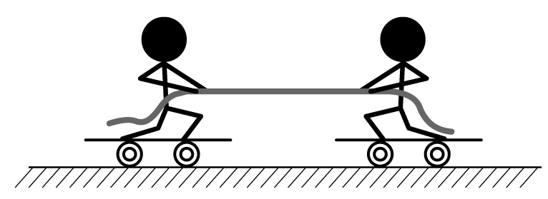
(Ａ) 3：2 (Ｂ) 2：3 (Ｃ) 3：10 (Ｄ) 1：1
29、下列哪一種運動物體不受向心力作用？
(Ａ)月球繞地球運行 (Ｂ)人造衛星繞地球運轉 (Ｃ)繞操場跑一圈 (Ｄ)自由落體
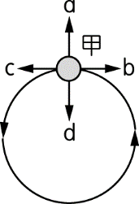
30、右圖為一顆球作圓周運動的情形，則球在甲處時所受到的合力方向為何？
(Ａ) a (Ｂ) b (Ｃ) c (Ｄ) d。

31、一小玻璃球落入油槽內，在油中以減速下降，若此時小玻璃球只受重力 W 及油之浮力 F 作用，則 W 與 F 大小之比較為何？
(Ａ) W＞F (Ｂ) W＜F (Ｃ) W＝F (Ｄ)因不知球的體積和油的密度，故無法比較
32、心心在海邊拋石頭，拋出的軌跡如圖所示。在軌跡上 a、b、c 和 d 四點中，石頭所受重力的情形，下列敘述何者正確？
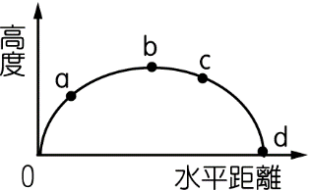
(Ａ)在 a 點受的重力向上 (Ｂ)在 b 點不受重力 (Ｃ)在 d 點不受重力 (Ｄ)在四點所受的重力大小都一樣
33、人造衛星繞地球做圓周運動，地球吸引人造衛星之力為 P，人造衛星繞地球的向心力為 Q，P 與 Q 的關係為何？
(Ａ) P＝Q (Ｂ) P＞Q (Ｃ) P＜Q (Ｄ)兩者無關

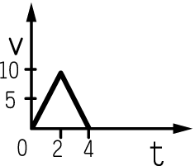
34、已知 v－t 的圖形如右圖，則下列何圖為其換成之 a-t 圖形？

(Ａ) 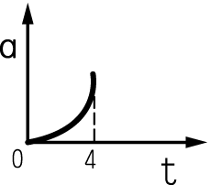 (Ｂ) 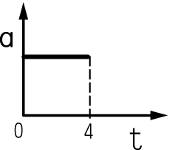 (Ｃ) 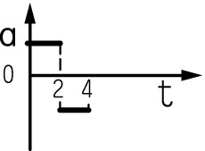 (Ｄ) 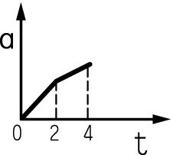

35、A、B 兩球同時自 20 公尺之高樓自由落下。若 A、B 兩球質量比為 3：1，則當著地前瞬間，A、B 兩球敘述下列何者正確？
(Ａ)所受的重力比為 3：1 (Ｂ)所需的時間比為 3：1 (Ｃ)末速度比為 1：3 (Ｄ)加速度比為 1：3。
36、有一等速度運動的物體，其質量為 500 公斤。現受一與其方向相反的外力作用，經 5 秒後，該物靜止，
若已知此力為 2000 牛頓，則物體未受此力前之速度大小為多少公尺／秒？ (Ａ) 10 (Ｂ) 20 (Ｃ) 30 (Ｄ) 40。
37、下列和牛頓三個運動定律有關的敘述，何者正確？
(Ａ)球沿著水平路面滾動，最後會停止是慣性定律的實例
(Ｂ)物體的質量，可以用其所受合力與其產生之加速度大小的比值來表示
(Ｃ)兩物體間作用力與反作用力的大小相等、方向相反，必同時存在，故可互相抵消
(Ｄ)在真空中的火箭，因為不能施力於真空，所以無法推進。
38、帥哥宏參加跳傘訓練營，從飛機跳下 3 秒後拉開降落傘，再經過 30 秒後落至地面。
有關他落下的運動過程敘述，何者正確？
(Ａ)降落傘打開後是為等速度運動 (Ｂ)整個落下過程為等速度運動
(Ｃ)降落傘打開前是等速度運動 (Ｄ)在前3 秒內作加速度運動
39、速度（v）與時間（t）的關係圖概略描寫一火車以減速進站，停靠月臺一段時間後，再加速往回行駛。
整個過程以下列何者為正確？
(Ａ) 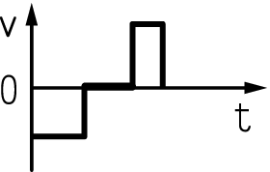 (Ｂ) 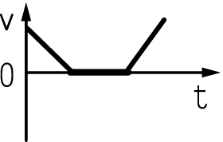 (Ｃ) 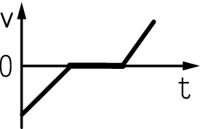 (Ｄ) 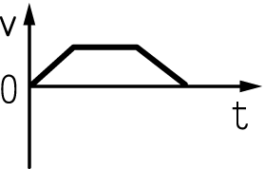
40、一輛跑車自靜止開始，沿一直線運動，最初 10 秒內的速度與時間的關係如圖所示。
在這段時間內，下列有關此跑車的敘述，何者正確？
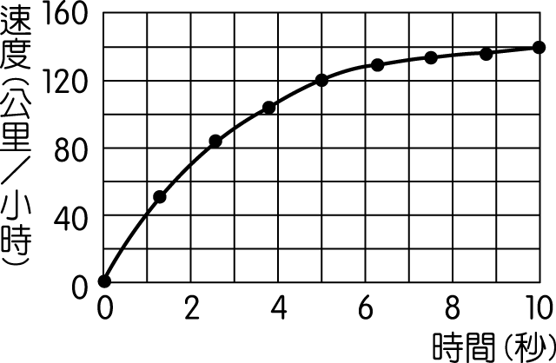
(Ａ)跑車以等加速度運動 (Ｂ)跑車的最大速度為 160 公里／小時
(Ｃ)跑車的加速度愈來愈小 (Ｄ)跑車的平均加速度為 14 公里／小時²

新北市立溪崑國民中學108學年度第一學期第一次定期評量自然科試題解答
九年級 班 座號 姓名
※每題2.5分，總分100分
（1） | （2） | （3） | （4） | （5） | （6） | （7） | （8） | （9） | （10）
B | C | C | A | B | B | A | C | B | C
（11） | （12） | （13） | （14） | （15） | （16） | （17） | （18） | （19） | （20）
A | A | C | D | C | B | C | B | A | C
（21） | （22） | （23） | （24） | （25） | （26） | （27） | （28） | （29） | （30）
A | B | B | D | B | B | B | A | D | D
（31） | （32） | （33） | （34） | （35） | （36） | （37） | （38） | （39） | （40）
B | D | A | C | A | B | B | D | C | C

